Документ предоставлен КонсультантПлюс

ГУБЕРНАТОР ЛИПЕЦКОЙ ОБЛАСТИ

УКАЗ
от 19 декабря 2022 г. N 39

ОБ УЧРЕЖДЕНИИ ПОЧЕТНОЙ ГРАМОТЫ ГУБЕРНАТОРА ЛИПЕЦКОЙ ОБЛАСТИ
И БЛАГОДАРНОСТИ ГУБЕРНАТОРА ЛИПЕЦКОЙ ОБЛАСТИ

В соответствии с подпунктом 16 пункта 1 статьи 41 Устава Липецкой области постановляю:
1. Учредить Почетную грамоту Губернатора Липецкой области и Благодарность Губернатора Липецкой области.
2. Утвердить:
Положение о Почетной грамоте Губернатора Липецкой области и Благодарности Губернатора Липецкой области (приложение 1);
образец и описание бланка Почетной грамоты Губернатора Липецкой области (приложения 2, 3);
рисунок и описание нагрудного знака к Почетной грамоте Губернатора Липецкой области (приложение 4);
образец и описание бланка Благодарности Губернатора Липецкой области (приложение 5).

Губернатор
Липецкой области
И.Г.АРТАМОНОВ

Приложение 1
к указу
Губернатора
Липецкой области
"Об учреждении Почетной грамоты
Губернатора Липецкой области
и Благодарности Губернатора
Липецкой области"

ПОЛОЖЕНИЕ
О ПОЧЕТНОЙ ГРАМОТЕ ГУБЕРНАТОРА ЛИПЕЦКОЙ ОБЛАСТИ
И БЛАГОДАРНОСТИ ГУБЕРНАТОРА ЛИПЕЦКОЙ ОБЛАСТИ

1. Почетная грамота Губернатора Липецкой области и Благодарность Губернатора Липецкой области учреждаются в целях поощрения граждан и коллективов организаций за трудовые и общественные заслуги перед Липецкой областью.
2. Почетной грамотой Губернатора Липецкой области (далее - Почетная грамота) за многолетний добросовестный труд и выдающиеся достижения, направленные на социально-экономическое, культурное и общественное развитие Липецкой области, награждаются:
коллективы организаций независимо от форм собственности;
граждане Российской Федерации, иностранные граждане.
Лица, представляемые к награждению Почетной грамотой, должны одновременно соответствовать следующим требованиям:
наличие стажа работы (службы) в соответствующей сфере деятельности (отрасли экономики) не менее 15 лет, включая стаж работы (службы) в организации (органе), представляющей ходатайство о награждении Почетной грамотой, не менее 5 лет;
отсутствие неснятого дисциплинарного взыскания;
наличие объявленной Благодарности Губернатора Липецкой области (далее - Благодарность) или Благодарности главы администрации Липецкой области.
Награждение Почетной грамотой производится не ранее чем через 3 года после объявления Благодарности.
Награждение Почетной грамотой одного и того же лица (коллектива) производится не чаще одного раза в 5 лет.
Гражданам, награжденным Почетной грамотой, вручается нагрудный знак установленного образца.
3. Благодарность объявляется гражданам Российской Федерации, иностранным гражданам, а также коллективам организаций независимо от форм собственности:
за высокое профессиональное мастерство;
за добросовестный труд;
за конкретные достижения в экономической, научно-технической, социальной, культурной или иных сферах трудовой и общественной деятельности;
за укрепление законности и правопорядка;
за обеспечение общественной безопасности.
Лица, представляемые к поощрению Благодарностью, должны одновременно соответствовать следующим требованиям:
наличие общего трудового стажа не менее 5 лет, включая стаж работы (службы) в организации (органе), представляющей ходатайство о поощрении Благодарностью, не менее 1 года;
отсутствие неснятого дисциплинарного взыскания.
Объявление Благодарности одному и тому же лицу (коллективу) производится не чаще одного раза в 3 года.
4. За особые заслуги и достижения, проявленные мужество, смелость и отвагу при исполнении служебного или гражданского долга награждение Почетной грамотой или Благодарностью граждан по рекомендации комиссии Правительства Липецкой области по наградам (далее - Комиссия) осуществляется без учета требований, установленных пунктами 2 - 3 настоящего Положения.
5. Ходатайства о награждении Почетной грамотой или Благодарностью на имя Губернатора Липецкой области инициируются органами государственной власти Липецкой области, исполнительными органами государственной власти Липецкой области, органами местного самоуправления муниципальных образований Липецкой области, общественными объединениями, трудовыми коллективами и представляются в управление государственной службы и кадровой работы Правительства Липецкой области (далее - Управление) не позднее чем за 30 дней до предполагаемой даты вручения.
К ходатайству прилагаются:
согласованный с должностными лицами наградной лист по форме, установленной приложением 1 (для граждан) или приложением 2 (для коллективов) к настоящему Положению;
согласие лица, представляемого к награждению, на обработку персональных данных;
согласие лица, представляемого к награждению, на обработку персональных данных, разрешенных представляемым к награждению для распространения.
Управление рассматривает представленные документы и направляет (кроме не соответствующих требованиям настоящего Положения) в Комиссию. Комиссия рассматривает документы и направляет свои предложения о награждении Губернатору Липецкой области.
6. О награждении Почетной грамотой или Благодарностью издается распоряжение Губернатора Липецкой области.
Награждение осуществляется в торжественной обстановке Губернатором Липецкой области или иными лицами по его поручению.
7. Проект распоряжения о награждении Почетной грамотой или Благодарностью разрабатывается Управлением.
8. В случае установления недостоверности сведений, являющихся основанием для награждения Почетной грамотой или Благодарностью, Губернатор Липецкой области по рекомендации Комиссии издает распоряжение об отмене распоряжения (о внесении изменения в распоряжение) Губернатора Липецкой области о награждении Почетной грамотой или Благодарностью, а врученная лицу Почетная грамота и нагрудный знак или Благодарность подлежат возврату в Правительство Липецкой области.
9. Почетная грамота или Благодарность умершего награжденного лица передается (вручается) для хранения первому обратившемуся из числа следующих лиц: дети, супруг (супруга), родители, внуки.
Выдача Почетной грамоты или Благодарности умершего награжденного лица осуществляется Управлением в течение 30 календарных дней со дня регистрации письменного заявления лица, указанного в абзаце первом настоящего пункта. К заявлению прилагаются копии документов, подтверждающие родственные отношения с умершим награжденным лицом.
10. Награждение Почетной грамотой или Благодарностью посмертно не производится.
11. Дубликаты Почетной грамоты, нагрудного знака и Благодарности взамен утраченных не выдаются.

Приложение 1
к Положению о Почетной грамоте
Губернатора Липецкой области
и Благодарности Губернатора
Липецкой области

НАГРАДНОЙ ЛИСТ

Липецкая область
Российская Федерация

Почетная грамота (Благодарность)
Губернатора Липецкой области

1. Фамилия, имя, отчество _________________________________________________
2. Число, месяц, год рождения _____________________________________________
3. Занимаемая должность и место работы_____________________________________
___________________________________________________________________________
4. Пол ______
5. Объявлена Благодарность главы администрации Липецкой области или
Благодарность Губернатора Липецкой области в ____ году (заполняется в
случае представления к награждению Почетной грамотой и очередному
награждению Благодарностью)
6. Трудовая деятельность (включая очную форму обучения в высших и средних
специальных учебных заведениях, военную службу)

Месяц и год |  | Наименование должности с указанием наименования организации | Место нахождения организации
Поступления | Ухода

Стаж работы (службы) в отрасли _____
Стаж работы в данном трудовом коллективе ______
Сведения о наличии неснятого дисциплинарного взыскания ____________________
7. Характеристика с указанием конкретных заслуг представляемого к
награждению (при представлении к очередному награждению указываются заслуги
с момента предыдущего награждения)
8. Предполагаемая дата вручения "__" _____________ 20__ года.

Кандидатура ___________________________________________________________
(фамилия, инициалы представляемого к награждению)
к награждению _____________________________________________________________
(наименование награды)
рекомендована общим собранием коллектива
___________________________________________________________________________
(наименование организации, органа)

протокол N _______ от ____________ 20__ г.

Руководитель организации

_____________________ Инициалы, фамилия
(подпись)

МП
"__" ____________ 20__ г.

СОГЛАСОВАНО:

Заместитель Губернатора
Липецкой области

_____________________ Инициалы, фамилия
(подпись)

"__" ____________ 20__ г.

Руководитель исполнительного
органа государственной власти
Липецкой области
(отраслевого управления)

_____________________ Инициалы, фамилия
(подпись)

МП
"__" ____________ 20__ г.

Глава муниципального образования

_____________________ Инициалы, фамилия
(подпись)

МП
"__" ____________ 20__ г.

Приложение 2
к Положению о Почетной грамоте
Губернатора Липецкой области
и Благодарности Губернатора
Липецкой области

НАГРАДНОЙ ЛИСТ

Липецкая область
Российская Федерация

Почетная грамота (Благодарность)
Губернатора Липецкой области

1. Наименование организации _______________________________________________
___________________________________________________________________________
2. Год образования организации ____________________________________________
3. Объявлена Благодарность главы администрации Липецкой области или
Благодарность Губернатора Липецкой области в ____ году (заполняется в
случае представления к награждению Почетной грамотой и очередному
награждению Благодарностью)
4. Сведения о конкретных заслугах и достижениях коллектива, представляемого
к награждению (за последние 5 лет, предшествующие дате оформления
наградного листа)
5. Предполагаемая дата вручения "__" _______________ 20__ года.

Руководитель организации

_____________________ Инициалы, фамилия
(подпись)

МП
"__" ____________ 20__ г.

СОГЛАСОВАНО:

Заместитель Губернатора
Липецкой области

_____________________ Инициалы, фамилия
(подпись)

"__" ____________ 20__ г.

Руководитель исполнительного
органа государственной власти
Липецкой области
(отраслевого управления)

_____________________ Инициалы, фамилия
(подпись)

МП
"__" ____________ 20__ г.

Глава муниципального образования

_____________________ Инициалы, фамилия
(подпись)

МП
"__" ____________ 20__ г.

Приложение 2
к указу
Губернатора
Липецкой области
"Об учреждении Почетной грамоты
Губернатора Липецкой области
и Благодарности Губернатора
Липецкой области"

ОБРАЗЕЦ И ОПИСАНИЕ БЛАНКА ПОЧЕТНОЙ ГРАМОТЫ
ГУБЕРНАТОРА ЛИПЕЦКОЙ ОБЛАСТИ (ЛИЦЕВАЯ СТОРОНА)

Почетная грамота Губернатора Липецкой области представляет собой лист высококачественной плотной белой бумаги формата 297 x 420 мм.
Лицевая сторона Почетной грамоты Губернатора Липецкой области окрашена серо-голубым цветом. С правой стороны в центре расположено контурное изображение герба Липецкой области.

Приложение 3
к указу
Губернатора
Липецкой области
"Об учреждении Почетной грамоты
Губернатора Липецкой области
и Благодарности Губернатора
Липецкой области"

ОБРАЗЕЦ И ОПИСАНИЕ БЛАНКА ПОЧЕТНОЙ ГРАМОТЫ
ГУБЕРНАТОРА ЛИПЕЦКОЙ ОБЛАСТИ (ВНУТРЕННЯЯ СТОРОНА)

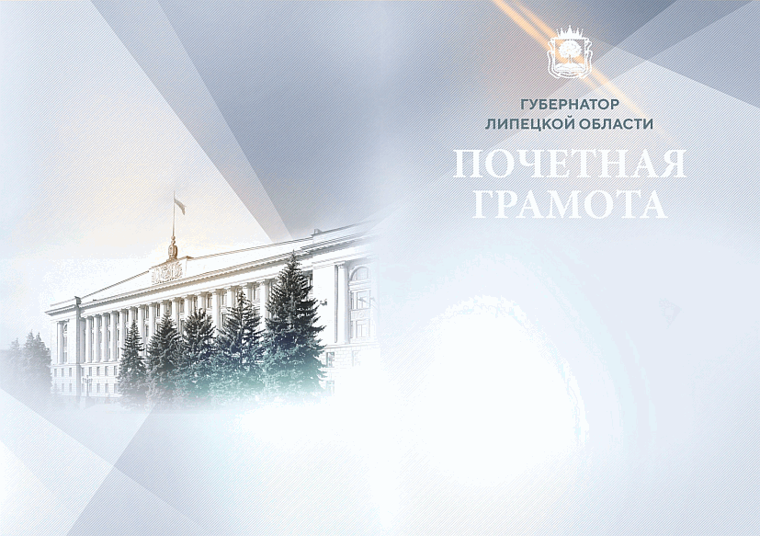

Внутренняя сторона Почетной грамоты Губернатора Липецкой области окрашена серо-голубым цветом и визуально разделена на две части. На левой стороне расположена фотография здания Правительства Липецкой области. На правой стороне вверху по центру расположено контурное изображение герба Липецкой области, ниже надписи: "ГУБЕРНАТОР ЛИПЕЦКОЙ ОБЛАСТИ" и "ПОЧЕТНАЯ ГРАМОТА".

Приложение 4
к указу
Губернатора
Липецкой области
"Об учреждении Почетной грамоты
Губернатора Липецкой области
и Благодарности Губернатора
Липецкой области"

РИСУНОК И ОПИСАНИЕ НАГРУДНОГО ЗНАКА К ПОЧЕТНОЙ ГРАМОТЕ
ГУБЕРНАТОРА ЛИПЕЦКОЙ ОБЛАСТИ

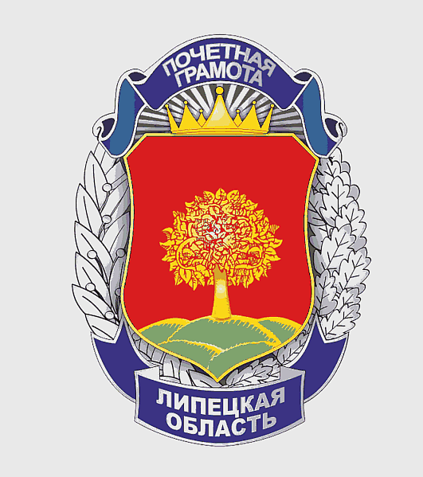

Нагрудный знак к Почетной грамоте Губернатора Липецкой области (далее - знак) размером 18 мм по горизонтали и 24 мм по вертикали представляет собой венок из двух ветвей (лавровой слева и дубовой справа) серебристого металла, соединенных сверху и снизу лентами, покрытыми темно-синей эмалью. Верхняя лента сопровождается надписью в две строки: "ПОЧЕТНАЯ ГРАМОТА" и поддержана сиянием в виде восходящего солнечного диска из серебристого металла с исходящими из него лучами и короной из металла золотого цвета. Надпись на нижней ленте: "ЛИПЕЦКАЯ ОБЛАСТЬ" выполнена также в две строки.
На венок помещена накладка в виде фигурного французского щита размером между противолежащими сторонами 12 мм по горизонтали и 15 мм по вертикали. В щите - изображение герба Липецкой области, выполненное из золотистого металла, отдельные элементы которого покрыты эмалью, в соответствии с описанием герба Липецкой области.
На обратной стороне знака предусмотрено приспособление для крепления к одежде.

Приложение 5
к указу
Губернатора
Липецкой области
"Об учреждении Почетной грамоты
Губернатора Липецкой области
и Благодарности Губернатора
Липецкой области"

ОБРАЗЕЦ И ОПИСАНИЕ БЛАНКА БЛАГОДАРНОСТИ
ГУБЕРНАТОРА ЛИПЕЦКОЙ ОБЛАСТИ

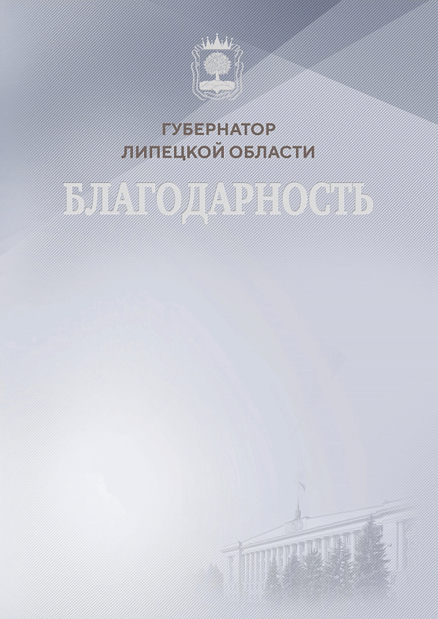

Благодарность Губернатора Липецкой области представляет собой лист высококачественной плотной белой бумаги формата 210 x 297 мм.
Лицевая сторона Благодарности окрашена серо-голубым цветом. Вверху по центру расположено контурное изображение герба Липецкой области, затем надписи: "ГУБЕРНАТОР ЛИПЕЦКОЙ ОБЛАСТИ" и "БЛАГОДАРНОСТЬ". В правом нижнем углу расположена фотография здания Правительства Липецкой области.

